Autonomia differenziata: cosa succede al Governo del territorio e alla protezione civile

Dalle bozze pubblicate dalla testata ROARS
11 febbraio 2019 La testata web Roars pubblica “le bozze segrete del regionalismo differenziato”. Chiedendosi : Quale futuro per scuola e università? Roars mette a disposizione i file delle bozze di intesa per Lombardia, Veneto ed Emilia Romagna elaborate dal Governo Conte

(a sinistra un testo che recepisce osservazioni ministeri eccetto MEF – a destra richieste regioni non accolte o non ancora definite)

Governo del territorio

VENETO

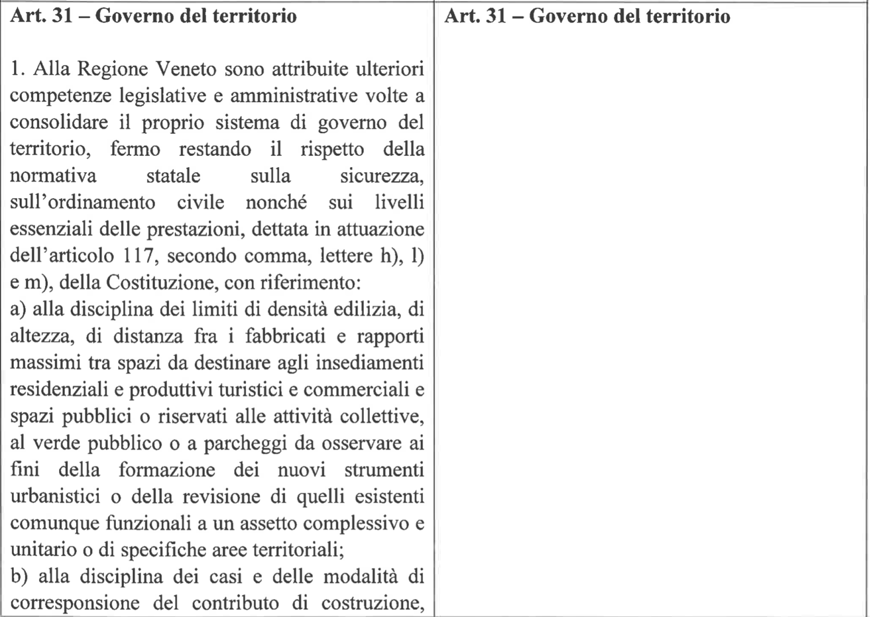
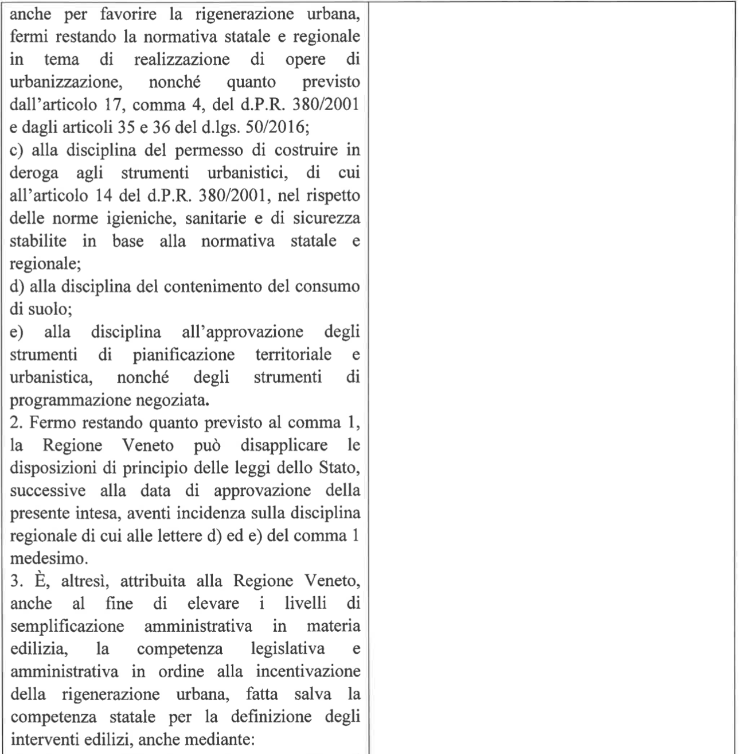

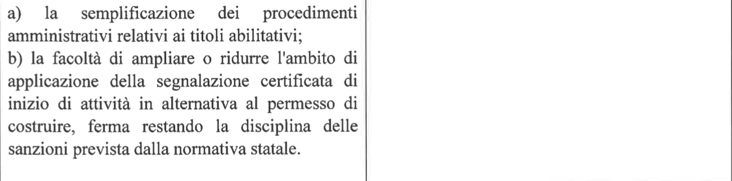

LOMBARDIA

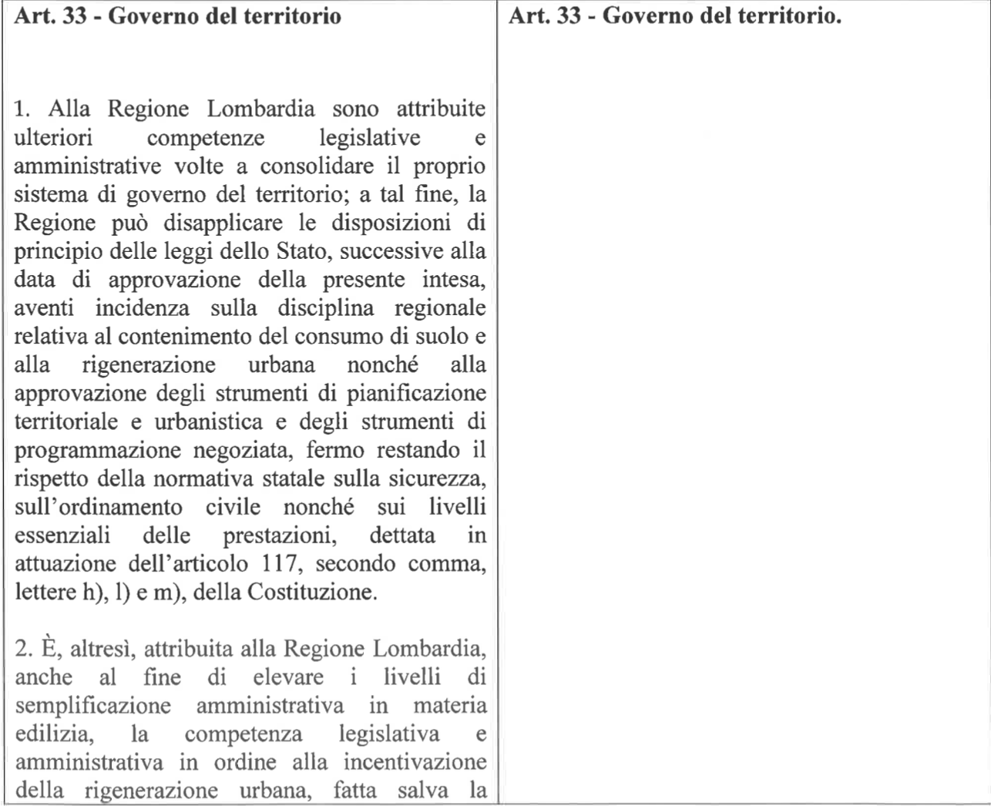

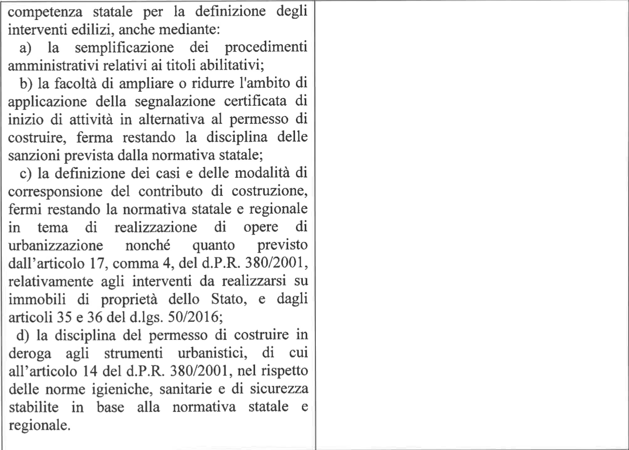
EMILIA ROMAGNA
Capo I
GOVERNO DEL TERRITORIO

Articolo 1
(Oggetto e finalità)

1. Alla Regione Emilia-Romagna sono attribuite ulteriori competenze legislative e amministrative nella materia del governo del territorio e nella materia della protezione civile, di cui all’art. 117, comma terzo, della Costituzione, al fine di:
- realizzare politiche di governo del territorio volte al riuso del suolo e alla rigenerazione urbana, ambientale e sociale del patrimonio edilizio esistente, per limitare il consumo di suolo e contrastare la dispersione insediativa;
- semplificare il regime dell’attività edilizia volta a promuovere gli interventi di qualificazione del patrimonio edilizio esistente, attraverso l’adeguamento delle normative tecniche, dei limiti e delle condizioni di ammissibilità degli interventi di recupero, delle norme sul procedimento caratterizzate dalla sovrapposizione di competenze e controlli, che rendono più gravosi o impediscono di fatto gli interventi sul patrimonio edilizio;
- superare la frammentazione amministrativa nella disciplina dei procedimenti in materia di edilizia, localizzazione e realizzazione di infrastrutture e impianti produttivi, con l’obiettivo di incrementare l’attrattività del sistema territoriale;
- promuovere, nell’ambito del complessivo processo di rigenerazione urbana di cui alla lettera a), interventi volti a ridurre la vulnerabilità sismica degli edifici pubblici e privati.

Articolo 2
(Competenze legislative e amministrative in materia di rigenerazione urbana)

1. Alla Regione sono attribuite ulteriori competenze legislative e amministrative in ordine alla definizione, disciplina e promozione delle attività che consentono il riuso del suolo e la rigenerazione urbana, ivi compresi la qualificazione del patrimonio edilizio e gli interventi di edilizia residenziale sociale.
2. Alla Regione sono attribuite le competenze amministrative di programmazione e gestione concernenti le risorse necessarie per garantire l’effettivo esercizio delle funzioni di cui al comma 1. La competenza ricomprende il riparto delle medesime risorse tra i diversi settori di intervento e l’individuazione dei criteri e delle procedure per l’assegnazione dei finanziamenti.
3. Al fine di favorire lo sviluppo dei programmi di cui al comma 1, alla Regione è attribuita la competenza legislativa in ordine ai seguenti profili:
- la disciplina del contributo di costruzione, per incentivare gli interventi di rigenerazione del territorio urbanizzato e disincentivare le nuove costruzioni che comportino consumo di suolo o dispersione insediativa;
- l’introduzione di deroghe alle norme prescrittive statali, che risultano limitative dei processi di riuso e di rigenerazione e comunque orientate a politiche di espansione urbana, in particolare alle disposizioni relative agli standard urbanistici e alle zonizzazioni, alle distanze minime e ai limiti di densità edilizia e alle altezze massime;
- l’agevolazione dei processi partecipativi nella definizione delle politiche di governo del territorio e la gestione condivisa dei beni comuni, nonché la promozione degli usi temporanei, che favoriscano il riuso con prevalente finalità di rigenerazione urbana e di promozione di iniziative culturali, sociali ed economiche, definendo i requisiti minimi igienico-sanitari e di sicurezza;
- l’introduzione di misure volte a contrastare l’inerzia dei proprietari negli interventi di riuso e di rigenerazione urbana, con priorità per i casi di proprietà diffusa e frazionata.

Articolo 3
(Competenze legislative e amministrative in materia di edilizia)

1. Alla Regione sono attribuite ulteriori competenze legislative e amministrative in materia edilizia, al fine di elevare i livelli di semplificazione amministrativa e di unificare e coordinare titoli e procedimenti abilitativi, razionalizzando le competenze delle pubbliche amministrazioni nel territorio regionale.
2. Allo scopo di agevolare l’attuazione degli interventi di riuso del suolo e di rigenerazione urbana, la competenza regionale di cui al comma 1 ricomprende i seguenti profili:
- la revisione organica delle discipline di settore che incidono sull’attività edilizia, sostituendo le norme prescrittive con disposizioni prestazionali, differenziate per la nuova edificazione rispetto agli interventi di recupero dell’esistente;
- la razionalizzazione dei regimi inerenti a requisiti e condizioni cui sono subordinate le diverse tipologie di intervento sul patrimonio edilizio esistente e la semplificazione della disciplina sulle varianti in corso d’opera e sulla proroga dei titoli edilizi;
- la definizione, per gli edifici esistenti, di requisiti differenziati per l’acquisizione dell’agibilità, inclusi i casi di immobili che non siano stati oggetto di interventi edilizi, allo scopo di accertarne, in occasione della stipula di atti negoziali di trasferimento, la conformità ai requisiti tecnici specificati dalla Regione;
- la definizione dei requisiti e delle condizioni per la regolarizzazione delle parziali difformità edilizie risalenti nel tempo, realizzate in attuazione di titoli edilizi legittimamente rilasciati e rispetto ai quali sia sorto, in capo agli attuali titolari dell’immobile, un legittimo affidamento sulla loro regolarità a causa di atti e comportamenti univoci della pubblica amministrazione;
- l’introduzione di un procedimento unico per la celere applicazione della pluralità di sanzioni previste dalle discipline settoriali in caso di opere abusive, anche attraverso il ricorso a strumenti negoziali per concordare tempi, modalità e garanzie circa la rimozione delle illegittimità riscontrate nonché la definizione degli interventi edilizi ammissibili negli edifici che siano stati oggetto di sanzioni pecuniarie

Articolo 4
(Competenze legislative e amministrative in materia di prevenzione del rischio sismico)

1. Alla Regione è attribuita la potestà legislativa e amministrativa relativa alla promozione, nell’ambito del complessivo processo di rigenerazione dei tessuti urbani esistenti, degli interventi di miglioramento e di adeguamento sismico del patrimonio edilizio esistente. Tali interventi riguardano gli edifici pubblici strategici e le opere infrastrutturali la cui funzionalità durante gli eventi sismici assume rilievo fondamentale per le finalità di protezione civile, nonché gli edifici privati che presentino un significativo grado di vulnerabilità sismica, dovuto a cause quali la tipologia costruttiva, la progettazione inadeguata, la scadente qualità dei materiali, le caratteristiche geologiche e morfologiche del terreno su cui sorgono.
2. Alla Regione sono attribuite le competenze amministrative di programmazione e gestione concernenti le risorse necessarie per garantire l’effettivo esercizio delle funzioni attribuite ai sensi del comma 1. Tale competenza riguarda i seguenti profili:
- il riparto delle risorse tra i diversi settori di intervento e l’individuazione dei criteri e delle procedure per l’assegnazione dei finanziamenti;
- la predisposizione di strumenti conoscitivi della pericolosità sismica locale e delle effettive condizioni di vulnerabilità degli edifici, anche attraverso l’introduzione graduale del fascicolo del fabbricato;
- l’assunzione di misure volte ad accrescere la sensibilità dei cittadini circa l’importanza delle verifiche di cui alla lettera b), anche attraverso l’adozione di una modalità speditiva di classificazione di sicurezza sismica, e circa la necessità di attuare interventi volti alla prevenzione del rischio sismico.
3. Al fine di semplificare e accelerare la presentazione e il rilascio dei titoli che abilitano la realizzazione degli interventi di riuso del suolo e di rigenerazione urbana, la competenza legislativa e amministrativa di cui al comma 1 riguarda i seguenti profili:
- l’integrazione della valutazione di conformità dei progetti strutturali alle norme tecniche per le costruzioni nei procedimenti semplificati di cui all’articolo 3, comma 1, in materia di edilizia;
- la differenziazione delle modalità di controllo dei progetti strutturali, con facoltà per la Regione di sottoporre a verifiche a campione le opere che non presentano un significativo rischio sismico, nonché di individuare gli interventi privi di rilevanza per la pubblica incolumità e le varianti in corso d’opera non sostanziali sottratte al controllo preventivo del progetto strutturale.

Protezione civile

VENETO
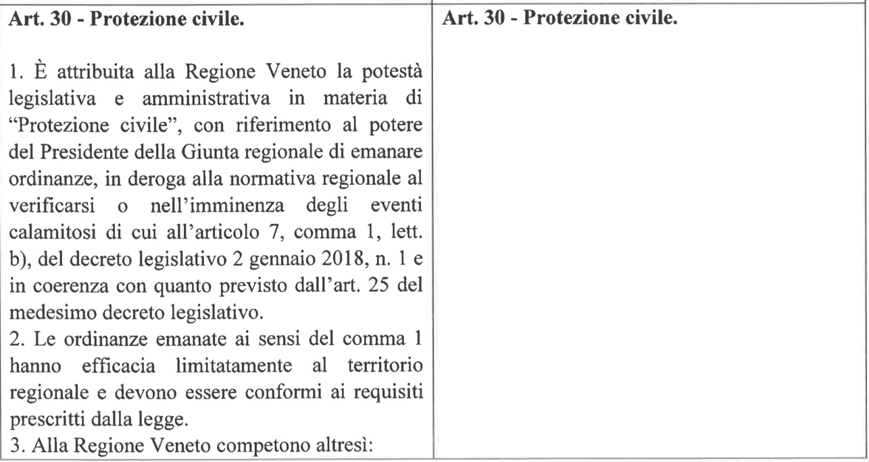

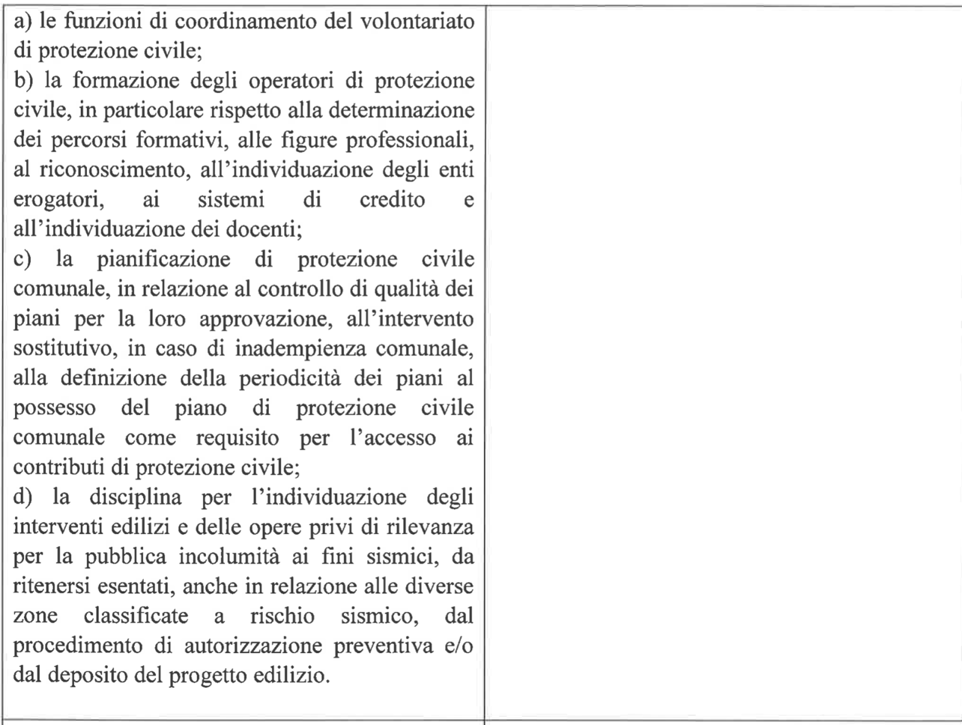

LOMBARDIA

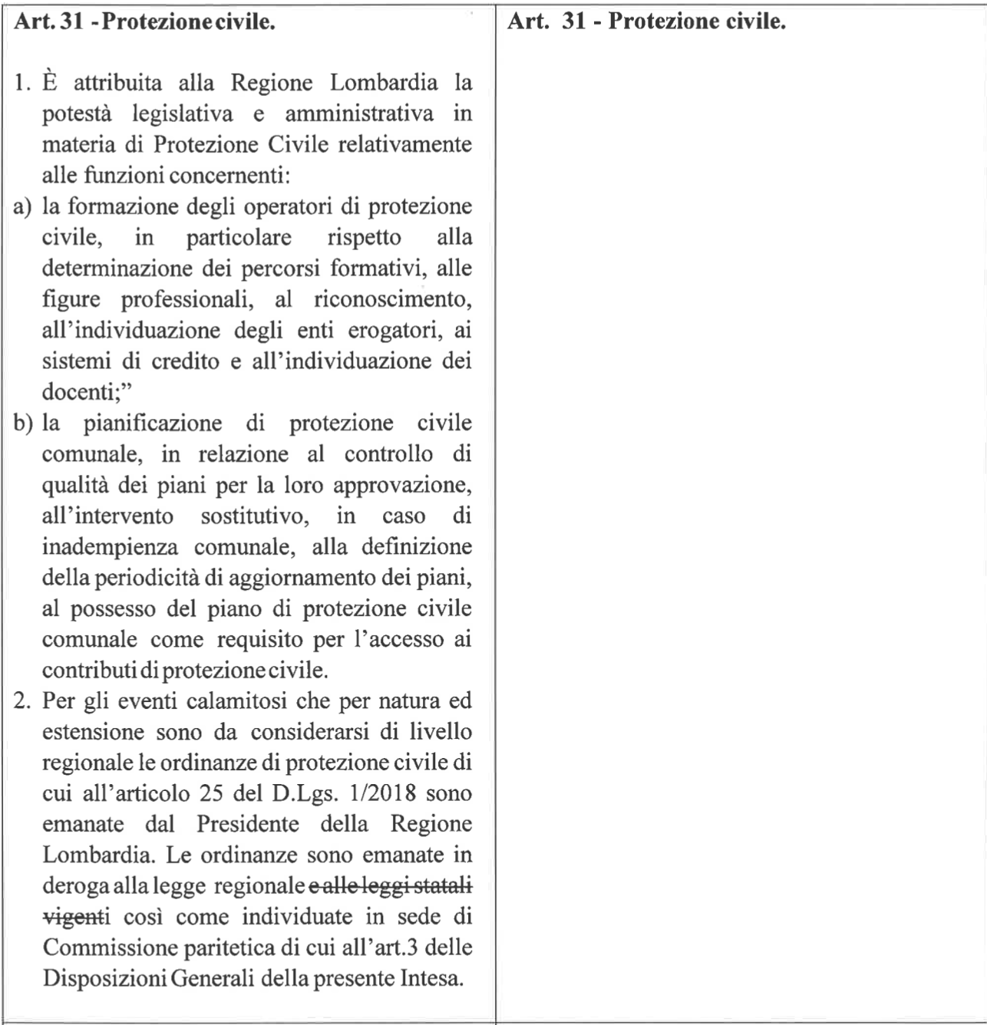

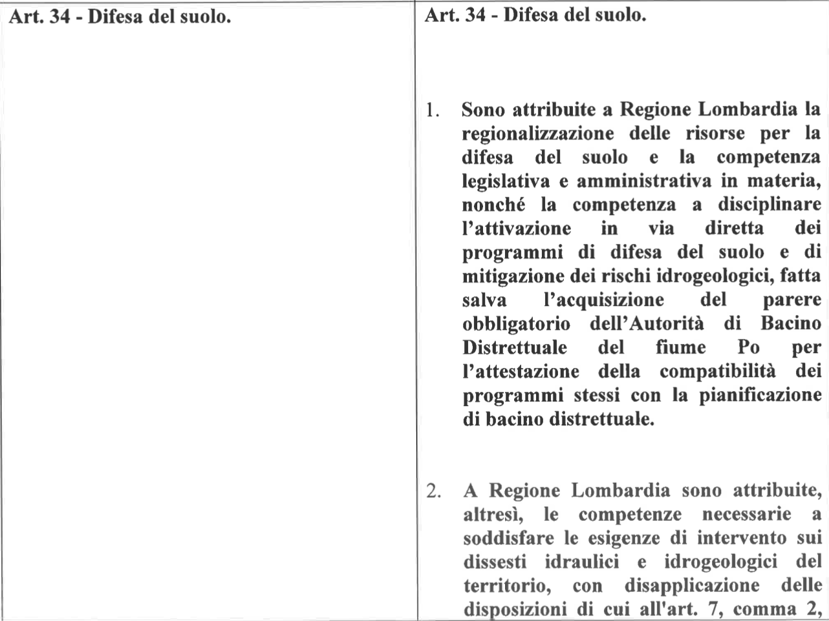

EMILIA ROMAGNA

Capo IV

PROTEZIONE CIVILE

Articolo 1

(Oggetto e finalità)

- Alla Regione Emilia-Romagna sono attribuite ulteriori competenze legislative ed amministrative nella materia della protezione civile di cui all’art. 117, comma terzo, della Costituzione, con le seguenti finalità:
- integrare le politiche, le funzioni e le attività della protezione civile con quelle dei settori ad essa connessi, quale in particolare quello della sicurezza territoriale, ed elevare il livello di qualità, efficacia ed efficienza del sistema amministrativo che opera sul territorio regionale in questo ambito;
- definire, nel rispetto dei principi dettati dalla legislazione statale ed europea, modalità differenti di esercizio e organizzazione della funzione di protezione civile, definita di pubblica utilità, in un’ottica di proporzionalità, adeguatezza e semplificazione amministrava;
- garantire un più efficace coordinamento e raccordo delle componenti e strutture operative di protezione civile, anche statali, che operano sul territorio regionale;
- rendere più tempestivo ed efficace l’intervento pubblico nei casi di emergenza, anche nell’immediatezza dell’evento;
- garantire un governo regionale unitario ed integrato delle risorse ordinarie statali, regionali e comunali nei settori della protezione civile e della sicurezza territoriale, e una pianificazione e programmazione regionale omogenea, diretta ad un’azione continua e pluriennale;
- garantire un governo regionale autonomo delle risorse straordinarie stanziate a valle delle emergenze, in un’ottica di adeguatezza, efficacia ed efficienza amministrativa;
- garantire un governo regionale unitario delle risorse, anche statali, destinate al volontariato di protezione civile, in coerenza con l’assetto della colonna mobile regionale e con priorità per gli interventi sul territorio regionale, garantendo altresì l’integrazione a livello nazionale e con i moduli europei.

Articolo 2
Competenze integrate per la sicurezza del territorio

- Alla Regione è attribuita la competenza legislativa e amministrativa inerente alla definizione delle attività di protezione civile che concorrono alla previsione, alla prevenzione strutturale e non strutturale, alla mitigazione dei rischi, alla gestione e al superamento delle emergenze, con riferimento anche all’articolo 2 del decreto legislativo n. 1 del 2018 (Codice della protezione civile), per coordinare le proprie competenze con quelle degli enti locali e per integrare le funzioni di pianificazione, programmazione e gestione nel settore della protezione civile con quelle della sicurezza territoriale.
- L’integrazione di cui al comma 1 è svolta dalla Regione anche mediante le proprie agenzie e attraverso la promozione ed il sostegno alle attività degli enti locali, e ha per oggetto le funzioni, i procedimenti amministrativi e le attività che concorrono al presidio della sicurezza territoriale e in particolare gli strumenti di pianificazione territoriale e gli atti autorizzativi concernenti l’uso del territorio, il demanio idrico, la polizia idraulica e la difesa del suolo.
- In relazione alle attività di cui ai commi 1 e 2, la Regione esercita le funzioni di programmazione e gestione unitaria e integrata delle risorse di cui agli articoli 43, 44 e 45 del d.lgs. n. 1 del 2018. Tali risorse sono assicurate alla Regione in modo adeguato, certo e programmabile nel tempo.

Articolo 3
(Competenze legislative e amministrative inerenti al volontariato di protezione civile)

- Alla Regione è riconosciuta la competenza legislativa e amministrativa inerente al coordinamento e alla gestione delle organizzazioni di volontariato di protezione civile iscritte nei registri regionali, nell’ambito normato dall’articolo 32 del d.lgs. n. 1 del 2018.
In particolare, alla Regione è competente a:
- definire le modalità di iscrizione all’elenco territoriale del volontariato e di verifica dei requisiti di permanenza, in un’ottica di semplificazione dei relativi procedimenti amministrativi;
- fissare i requisiti di specializzazione delle organizzazioni di volontariato, con riferimento a quanto previsto dal capo V del d.lgs. n. 1 del 2018.
2. Alla Regione sono attribuite le funzioni di programmazione e gestione unitaria delle risorse, anche statali, per il potenziamento del volontariato, al fine di dare priorità agli interventi sul territorio regionale, garantendo altresì l’integrazione a livello nazionale e con i moduli europei. La Regione può introdurre, ai fini del rimborso ai datori di lavoro per l’utilizzo dei volontari nelle attività di protezione civile, modalità alternative rispetto a quelle previste dal dall’articolo 39 del d.lgs. n. 1 del 2018. Tale competenza ha per oggetto anche la determinazione dei criteri e delle modalità per la ripartizione delle risorse volte al potenziamento della colonna mobile regionale.
3. Per l’esercizio delle competenze di cui ai commi precedenti, sono assicurate alla Regione risorse adeguate, certe e programmabili nel tempo.

Articolo 4
(Competenze legislative e amministrative in ordine alle componenti e strutture operative di protezione civile)

- Alla Regione è attribuita la competenza legislativa e amministrativa inerente al coordinamento territoriale delle componenti e delle strutture operative operanti in ambito regionale che costituiscono il Servizio di protezione civile, inclusi il Corpo dei Vigili del fuoco e i Prefetti, con riferimento a quanto previsto dagli articoli 9 e 10 del d.lgs. n. 1 del 2018, nonché dal decreto legislativo 8 marzo 2006, n. 139 (Riassetto delle disposizioni relative alle funzioni ed ai compiti del Corpo nazionale dei Vigili del fuoco, a norma dell’art. 11 della legge 29 luglio 2003, n. 229).
2. Nell’ambito della potestà di cui al comma 1, la Regione ha competenza a stabilire, per gli eventi emergenziali di livello regionale e nazionale, di cui all’articolo 7, comma 2, lettere b) e c), del d.lgs. n. 1 del 2018, che la direzione unitaria dei servizi di emergenza sia posta in capo al Presidente della Regione, il quale si raccorda con il Prefetto territorialmente competente e chiede l’attivazione degli enti e degli organi dello Stato, anche ai sensi dell’articolo 13, comma 4, della legge 1 aprile 1981, n. 121 (Nuovo ordinamento dell'Amministrazione della pubblica sicurezza).

Articolo 5
(Competenze legislative e amministrative in ordine all’organizzazione e semplificazione dell’assetto amministrativo)

1. Alla Regione è riconosciuta la competenza legislativa e amministrativa avente a oggetto il sistema amministrativo regionale di protezione civile, al fine di elevarne il livello di qualità, efficacia ed efficienza, nonché di garantirne l’integrazione con il sistema regionale di tutela dell’ambiente e di sicurezza territoriale.
2. Nell’ambito delle competenze di cui al comma 1, la Regione può individuare il livello territoriale di esercizio più adeguato delle funzioni, incluse quelle di livello metropolitano e provinciale, e dispone in ordine all'organizzazione e svolgimento delle stesse, anche introducendo norme di semplificazione e coordinamento dei relativi procedimenti. La Regione può svolgere le suddette funzioni anche tramite propri enti strumentali e agenzie.

Articolo 6
Competenze legislative e amministrative in ordine alle emergenze di livello nazionale

- Alla Regione è riconosciuta la competenza legislativa e amministrativa in relazione alla gestione delle emergenze di rilievo nazionale di cui agli artt. 23, 24 e 25 del d.lgs. n. 1 del 2018, nei termini precisati ai commi seguenti.
- In seguito alla dichiarazione di mobilitazione straordinaria effettuata dal Presidente del Consiglio dei ministri ai sensi dell’art. 23 del d.lgs. n. 1 del 2018, la Regione può disporre che il Presidente regionale coordini le attività conformemente alla pianificazione regionale.
- Nell’imminenza o al verificarsi di eventi emergenziali per i quali viene deliberato lo stato di emergenza nazionale ai sensi dell’articolo 24 del d.lgs. n. 1 del 2018, la Regione può, in deroga agli articoli 25 e 26 del d.lgs. n. 1 del 2018, attribuire al Presidente regionale il potere di adottare ordinanze di protezione civile in deroga alla normativa statale e regionale vigente. Tale potere di ordinanza è diretto a disporre le attività di soccorso e assistenza alla popolazione, definire l'organizzazione necessaria a svolgere le funzioni di propria competenza, approvare autonomamente il piano degli interventi per il superamento dell'emergenza e per la gestione degli interventi di cui alle lettere a), b), c) e d) dell'articolo 25 del d.lgs. n. 1 del 2018. È inoltre diretto all’adozione delle misure ritenute necessarie per l’esercizio delle proprie funzioni di Commissario, in conformità alla pianificazione e programmazione regionale.
- Il governo regionale delle risorse stanziate dopo la dichiarazione dello stato di emergenza ai sensi dell’art. 24, commi 1 e 2, del d.lgs. n. 1 del 2018, si attiene ai principi generali in materia di protezione civile e alla pianificazione e programmazione regionale nonché alle peculiarità del territorio regionale.
- Il potere presidenziale di derogare alle norme statali è ammesso nei limiti stabiliti dallo Stato e al solo fine di rendere più tempestivo ed efficace l’intervento pubblico nei casi di emergenza nazionale di cui all’articolo 7, comma 2, lettera c), del d.lgs. n. 1 del 2018, nonché nella fase successiva all’emergenza.

Articolo 7
Emergenze di livello regionale

1. Alla Regione Emilia-Romagna è attribuita la competenza legislativa e amministrativa inerente agli eventi emergenziali per i quali viene deliberato lo stato di emergenza di livello regionale, di cui all’articolo 7, comma 2, lettera b), del d.lgs. n. 1 del 2018. In particolare, con riferimento a quanto disposto dall’art. 24, comma 9, del d.lgs. n. 1 del 2018, e con facoltà di discostarsi dalle direttive nazionali di cui all’articolo 25, comma 11, dello stesso decreto, la Regione può attribuire al Presidente regionale il potere di definire modalità di coordinamento unitario dei soccorsi, assicurando il raccordo con le forze statali.
2. La disciplina regionale di cui al comma 1 può prevedere che le ordinanze presidenziali di protezione civile delineino modalità operative e procedure semplificate, anche in deroga alla normativa e alla pianificazione regionale, e può consentire al Presidente di disporre di apposite risorse per fronteggiare e superare l’emergenza.
3. Per l’esercizio effettivo delle competenze di cui ai commi precedenti, sono assicurate alla Regione risorse adeguate, certe e programmabili nel tempo.

